職業訓練指導員職（インテリア木工） 令和４年６月１９日実施
専門考査の問題

問題１ 次の（１）～（20）の記述について、正しいものには○、間違っているものには×を解答欄に記入しなさい。

（１）木材の加工において、ボール盤等の回転する刃物に手が接触することの予防として軍手などの保護具を使った方がよい。

（２）CADによる製図では、レイヤごとの入力、編集ができ、画面上の表示や、印刷出力などを作図データの要素で分けることが出来る。

（３）色の３属性は、色相・明度・彩度をいう。

（４）２つの角材を二方胴付平ほぞ接ぎする場合、男木のほぞ幅と女木の穴長は同じ寸法にする必要があるため、筋け引きで墨をつけると良い。

（５）木材の繊維と平行に鋸引きをする場合、縦引きの鋸で加工するとよい。

（６）木材の鉋加工において、敷居溝を削るために用いる鉋を反り台鉋という。

（７）日本の代表的な木材である杉は、比重が非常に高く重いので加工の過程では扱いにくいが、固くて強度が高いことから傷もつきにくく、材としての人気は高い。

（８）伐採直後のミズナラを厚さ30ミリの板材に製材し、乾燥した晴天の下で桟積みして天然乾燥する場合、気乾状態になるまで二週間程度の期間を要する。

（９）普通合板は単板のみで構成され、繊維を互いに直交させて奇数枚合わせとし接着したものである。

（１０）木材は製材後、乾燥の過程で割れたり狂ったりするが、特に板目板は木表側を凹面にして反る。

（１１）椅子のすわり心地を良くするためには、座面の人体支持面を出来る限り小さくして座位基準点に集中させることが効果的である。

（１２）JISマークは、世界共通の規格に該当する製品につけられており、品質が保証されていることの証明である。

（１３）フラッシュ構造の収納家具は重く強度が低いなどの理由で、特殊な場合を除いては用いられることは少ない。

（１４）手押し鉋盤は、材料を一定の厚さに削るのには適さない。

（１５）木工用の糸鋸盤で使用する刃は、一般に加工材が厚ければ刃の数が粗いものを、比較的薄い材の場合は密なものを使用する。

（１６）鋸の「歯立て」とは、歯にあさりを振り分けたり歯をやすりで研いで刃をつけたりする研磨調整のことをという。

（１７）引き出しの前板と側板の接合については、通常、包みあり組み接ぎ、包み打ち付け接ぎなど引き出しの前面に部材の木口を出さない方法を用いる。

（１８）板材の矧ぎをするときの圧締には端金が一般的であるが、反り張りが起こらないようにするため端金を板材の両面から用いる。

（１９）立体の図面表現に使われる正投影法によって描かれる図は、立面図、側面図、平面図に区別できる。

（２０）オイルフィニッシュは、木材に油をしみこませることで木材に汚れや湿気が付着することを防ぐ塗装方法で、椿油などの不乾性油が使用される。
問題２ 次の【Ａ】～【Ｃ】の設問のうち、２問を選択し答えなさい。
また、解答用紙に選択した２問にレ点を入れなさい。
なお、解答を得るために計算が必要な場合は、計算過程を略さず解答用紙に書きなさい。

【Ａ】図のような一辺の長さが100の正方形ＡＢＣＤについて次の問に答えなさい。

（１）正方形ＡＢＣＤに内接する最大の正八角形の一辺の長さを答えなさい。ただし、計算過程および、解答に平方根（√）が生じる場合、平方根を残したまま答えなさい。

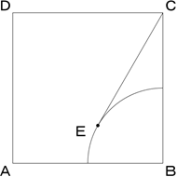
（２）Ｂを中心とする半径50の円と、正方形ＡＢＣＤの内側で、点Ｃを通り、この円に接する接線の接点をＥとするとき、（１）の正八角形の一辺と、線分ＣＥが交差して成す小さい方の角度を答えなさい。

【Ｂ】次の設問の答えを各選択肢より選び、ア～オの記号で答えなさい。
（１）小椅子とは、どのような家具を指すか。

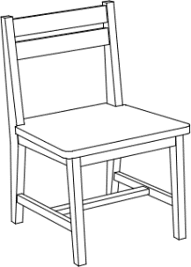  （ア） | 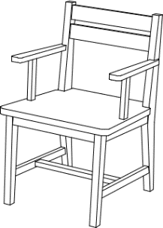  （イ） | 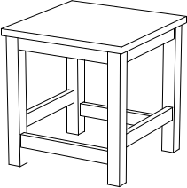  （ウ） | 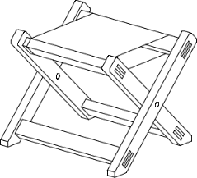  （エ） | 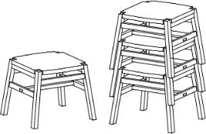  （オ）

（２）図のような家具の構成部材名で適当なものはどれか。
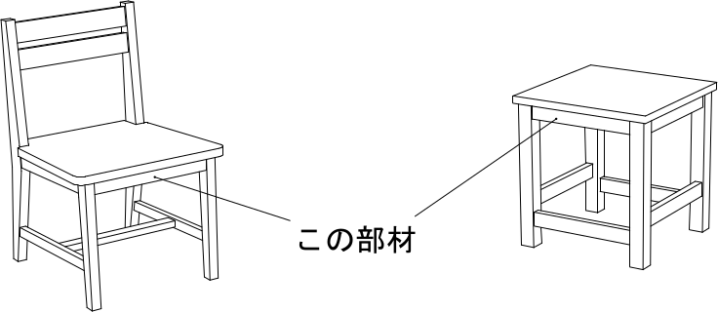

（ア）台輪 （イ）脚貫 （ウ）束 （エ）支輪 （オ）前板

（３）図のような机の構成部材名で適当なものはどれか。
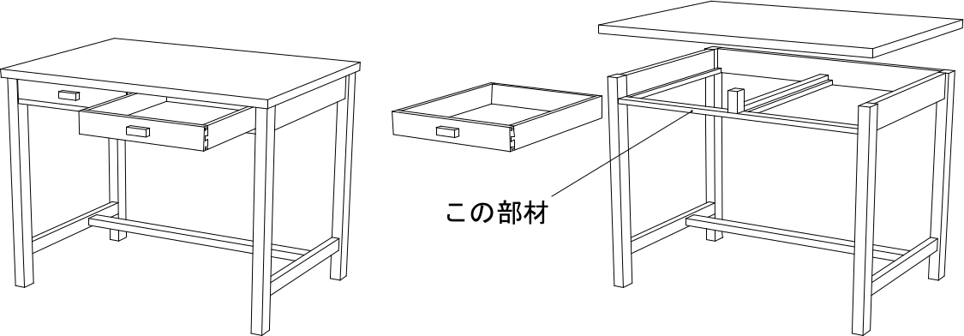

（ア）向う板 （イ）すり桟 （ウ）下端ずり桟 （エ）受け桟 （オ）隅木

（４）収納家具において、引き出しの高さの上限の基準となるものはどれか。

（ア）指極 （イ）眼高 （ウ）指先点高 （エ）上肢拳上高 （オ）肩峰高

（５）机の設計で考慮されるべき差尺とは、机甲板の上面と何との距離のことをいうか。

（ア）机の幕板の下端 （イ）使う人の膝上 （ウ）椅子の座位基準点
（エ）椅子のひじ掛けの上端 （オ）部屋の天井高

【Ｃ】プラスチックタイル（寸法303㎜×303㎜）で、
右記の平面図のような部屋の床を、長手方向、
短手方向共に、壁面に平行になるように市松張り
で仕上げる。
割り付けは、長手、短手共、端部で部材の寸法が均等
かつ、既成寸法の半分以下にならないようにする時、
以下の問いに答えなさい。

（１）長手方向、短手方向それぞれの、端部材料の加工後の寸法を答えなさい。

（２）このプラスチックタイルの販売形態が1箱（50枚入り）あたり4,000円又、1枚あたりでは100円であった。最も低い材料費はいくらであるか答えなさい。

問題３ 次の［Ａ］、［Ｂ］の設問に答えなさい。

［Ａ］図のような接手の名称を答えなさい。
（１） （２）

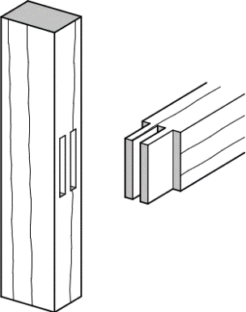
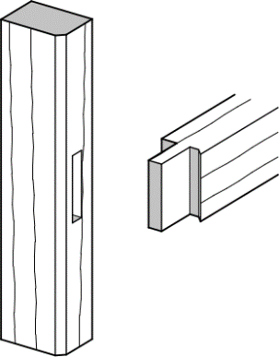

（３） （４）

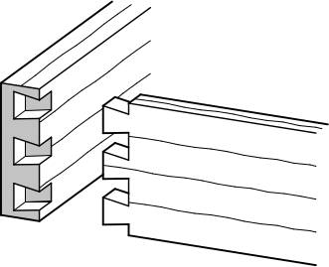
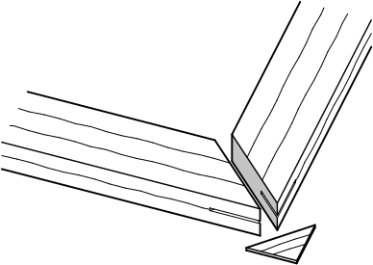

（５）

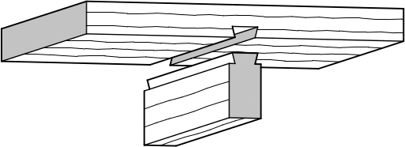

［Ｂ］物体を三面図、等角投影図それぞれで表現する例を次に示す。

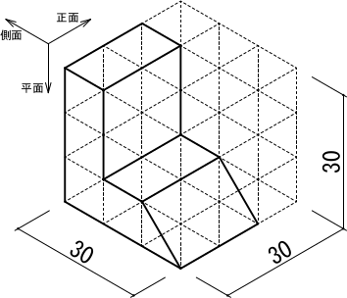
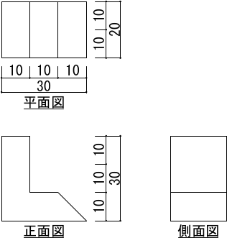

上記の例を参考に、次のような三面図で描かれる物体を、立体グリッド線（1マス＝10）を
利用して等角投影図で描きなさい。なお、寸法を記入する必要は無い。
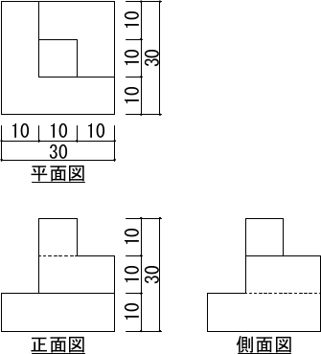  (1) | 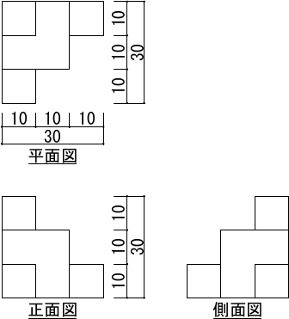  (2) | 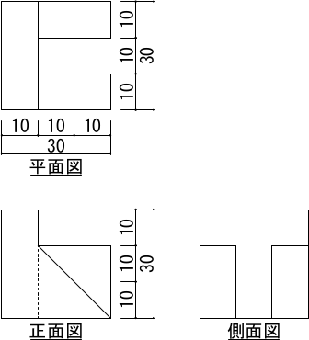  (3)
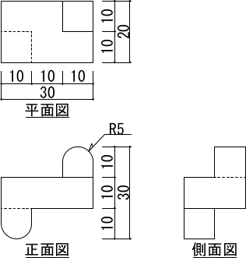  (4) | 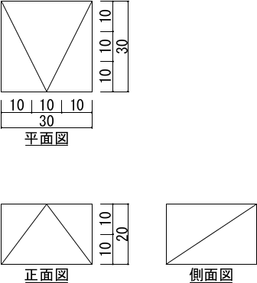  (5)

